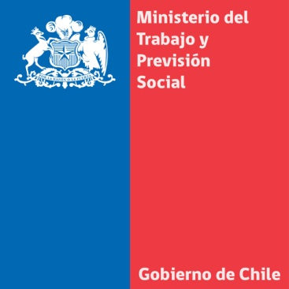
MINISTRA BLANCO HACE LLAMADO A EMPLEADORES Y TRABAJADORES A BUSCAR ACUERDO PARA VER LOS PARTIDOS DE CHILE EN EL MUNDIAL
- La secretaria de Estado pidió flexibilizar la jornada laboral durante los tres días en los que jugará el equipo nacional en Brasil 2014.
Santiago, 15 de mayo de 2014.La ministra del Trabajo y Previsión Social, Javiera Blanco, hizo un llamado a los empleadores y trabajadores a ponerse de acuerdo con anticipación para ver los partidos de la Selección Chilena en el Mundial de Brasil 2014.
Los tres partidos del combinado nacional serán en horario laboral: debuta el viernes 13 de junio ante Australia, en Cuiaba, a las 18 horas; luego juega el miércoles 18 de junio con España, en Río de Janeiro, a las 15 horas; y termina su participación el lunes 23 de junio ante Holanda, a las 12 horas.
“No hay hoy día una normativa que establezca alguna obligación en términos de poder suspender la jornada laboral y entregar estas horas. Lo importante, el llamado a todos los empleadores es que puedan dialogar con sus trabajadores y que puedan llegar a un feliz acuerdo, porque todos sabemos que trabajadores felices, son trabajadores más productivos”, dijo la Ministra Blanco.
La secretaria de Estado agregó que la idea es flexibilizar el horario laboral durante los tres días de partidos de Chile, “en términos de haber un acuerdo para que los trabajadores tengan disponibles esas horas para ver los partidos, que además nos une a todos como país”.
La titular del Trabajo acompañó este mediodía a la Presidenta Michelle Bachelet, quien dio a conocer las facilidades que otorgará el Gobierno para las personas que viajarán al Mundial de Brasil de 2014.
Para ello se creó el sitio web yovoyalmundial.gob.cl, que reúne toda la información y servicios de apoyo gubernamental que necesitan quienes vayan a Brasil, desde la documentación, vacunas, permisos hasta otros datos prácticos.

